Центральный район
МОУ средней школы №4
Секция математика

Сергунин Сергей, Браже Александр
11 В класс
Замощение плоскости в пространстве

Научные руководители:
Кулиашвили Елена Николаевна,
учитель математики высшей квалификационной категории,
заслуженный учитель Российской Федерации;
Тропнина Наталья Валерьяновна
Доцент математической кафедры НГПУ
Контактный телефон: 201-21-81

Содержание
Введение…………………………………………………………………………………………..3
Разбиение плоскости на зоны Бриллюэна…………………………………………………4
А) практика построения………………………………………………………………………..4
Б) наблюдения (1;2)………………………………………………………………………………5
В) теорема и её доказательство………………………………………………………………...7
Узоры Пенроуза и квазикристаллы…………………………………………………………...8
А) преобразования инфляции и дефляции…………………………………………………9
Б) преобразования дуальности…………………………………………………………………11
В) квазипериодическое заполнение трехмерного пространства…………………………13
Приложение в физике кристаллов…………………………………………………………….14
Список литературы………………………………………………………………………………16

Введение
В нашем проекте мы рассмотрим различные замощения плоскости. Познакомим вас с некоторыми красивыми и в свою очередь сложными фактами из геометрии решеток. Если как следует разобраться в этом, сразу становится ясным все конструкции и основные идеи доказательств.
Сразу же заметим, что задачи, о которых пойдет речь, возникли не случайно, а пришли из физики кристаллов. Основной целью нашего исследования было подробное рассмотрение доказательства теоремы характеризующей решетку из зон Бриллюэна, компьютерное построение этой решетки, восстановление потерянных деталей. Мы изучили квазипериодическое замощение плоскости и такие их свойства как инфляция и дефляция; перенос и поворот. Также рассмотрели физические приложения квазикристаллов.

§ 1.Разбиение плоскости на зоны Бриллюэна
Для наглядности и простоты изучения мы будем подробно рассмотреть разбиение на плоскости. В дальнейшем по аналогии рассмотрим разбиение в пространстве, которое применимо в физике квазикристаллов.

Пока начнем с того, что отметим на плоскости все точки с целочисленными координатам – узлы квадратной решетки, и среди них выделим один «начальный» узел О. Для каждого из остальных узлов Р проведем прямую , относительно которой узлы О и Р симметричны , - серединный перпендикуляр к отрезку ОР. Проведенные нами прямые разбивают плоскость на на части – выпуклые многоугольники. Припишем каждое из них натуральное число –ранг- по следующему правилу: часть, содержащую точку О (она имеет форму квадрата), получает ранг 1, части, граничащие с ней по стороне, - ранг 2, части, граничащие с ними по стороне (и отличные от уже рассмотренных), - ранг т так далее…

Практика построения:
Для начала возьмем теперь лист клеточной бумаги и разобьем его на квадраты 2*2 (так более удобнее для построения квадратной решетки) . Выберем один из узлов О этой решетки и построим кусочки….скажем первого и второго, третьего ранга и четвертого ранга и закрасим их в разные цвета для удобства и для красоты ( так что бы кусочки одного ранга были закрашены одинаково). Легко убедиться в том, что суммы площадей одноцветных кусков равны площади квадрата из четырех клеток.
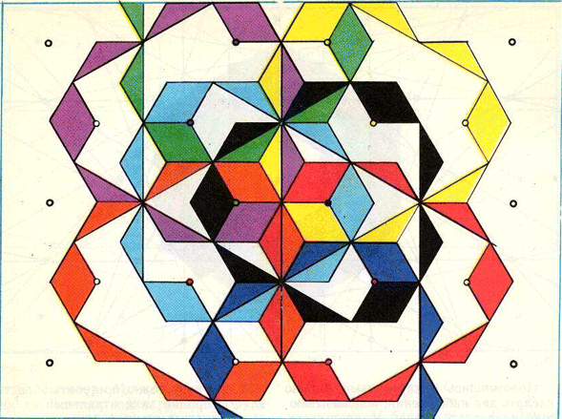
Проделав то же самое с решетками из правильных треугольников и из 6-угольников , видим что для малых рангов- 1, 2, 3 ,4 суммарные площади одноцветных кусков одинаковы.
Обозначим через D(О) объединение всех многоугольников ранга r (r= 1, 2, 3….) для выбранного «центрального узла» О решетки. Оказывается, что любой решетки и любого r площади областей Dr(O) одинаковы. Попробуем доказать это.
Понаблюдав за картинками , можно сделать два наблюдения, подсказывающие идеи двух разных доказательств. С них мы и начнем.

Наблюдение 1.
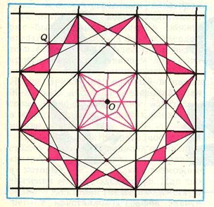
Рассмотрим самую простую квадратную решетку. На рисунке красным цветом выделена область D6(О); кроме того, жирным черными линиями плоскость, разбита на одинаковые квадраты так , что каждый узел Q служит центром одного из квадратов . Обозначим его за D(Q) – получается переносом центрального квадрата D(O)=D1(O) на вектор OQ. Если разрезать всю плоскость по жирным линиям на квадраты так, чтобы они совместились с центральным D(O), то красные кусочки D6(О) в точности заполнят квадрат в один слой, не налегая друг на друга (то же самое будет верно для кусочков в области Dr(О) при каждом r, что бы в этом не осталось сомнений .) Отсюда , конечно, сразу будет следовать что D6(О) имеет ту же площадь что и D1(О).

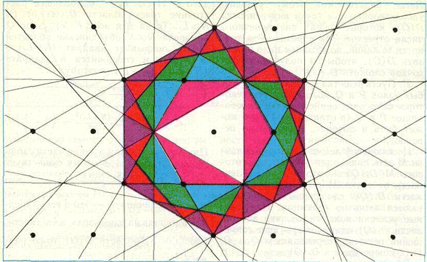
Наблюдение 2.
Наблюдение 2 будет проиллюстрировано на примере решетки из вершин правильных шестиугольников , заполняющих плоскость. На рисунке показаны области Dr(О) для r = 1, 2, 3,6
Аналогично можно построить области D(Q), приняв за центральный узел Q решетки. Оказывается что все области D4(Q) для разных Q заполняют плоскость в один слой , не налегая друг на друга . (То же самое верно для областей Dr(Q) при каждом r= 1, 2 …. ) Таким образом, площадь Dr(Q) - это «средняя площадь приходящаяся на один узел. Что это такое? , мы уточним и выясним ниже , а пока сформулируем лемму, которая объясняет все наши наблюдения.

Ключевая лемма.
Область Dr(Q) состоит из тех точек М плоскости, для которых узел О является r-м по удаленности от точки М.

Случай 1.
Разберем сначала случай r=1. Заметим, что перпендикуляр, проведенный к отрезку РО в его середине, делит плоскость на две полуплоскости так, что точки М в одной из них (содержащей О) ближе к О, чем к Р, в другой – наоборот. Область D(О)=D1(Q) пересечение таких (содержащих О) полуплоскостей для всевозможных узлов Р, отличных от О. Поэтому D(О) состоит из точек М, для которых узел О ближе всех других узлов Р.
Пусть теперь М – точка ранга r > 1 (по отношению к центру О). Из определения ранга, данного условия следует , что , двигаясь по некоторому пути от точки М к О, мы пересечем ровно r-1 проведенных прямых - серединные перпендикуляров некоторых отрезков OP1, OP2…..OPr-1. Этот путь можно построить так: сначала мы идем по прямолинейному отрезку от точки М до любой пограничной точки областей Dr(О) и Dr-1(О), затем – по другому отрезку до пограничной точки областей Dr-1(О) и Dr-2(О) и т.д. Дойдя до области D1(О).= D(О), мы по прямолинейному отрезку идем в точку О. Это означает, что имеется r-1 узлов P1……Pr-1, к которым М ближе, чем к О.
Лемма доказана.
Теперь применим лемму для анализа наших наблюдений.
1.
Пусть решетка такова , что при переносе на вектор ОQ, где О и Q – любые её узлы, вся решетка совмещается с собой. (Этому условию удовлетворяют квадратная решетка, «треугольная» решетка на рисунке 1 и вообще любая решетка из концов векторов m OA + n OB, где ОАВ – фиксированный треугольник, а m и n произвольные целые числа.) будем ниже «переносами» называть лишь параллельные переносы на векторы OQ. Докажем, что для любой внутренней точки М «Области Дирихле» D(O) найдется перенос Т такой, что Т(М) будет принадлежать Dr(О), причем если Т(М) лежит внутри области Dr(О), то существует ровно один такой перенос Т . Другими словами, область D(О) разбивается на куски, при переносах Т которых составляет область Dr(О). Пусть М – такая точка, что r-m по удаленности от нее узлом является Q. По ключевой лемме М принадлежащей D(О) в объединении Dr(Q), и поэтому при переносе Т на вектор ОQ мы получим , что Т(М) принадлежит Dr(О). Перенос Т определен однозначно, если не существует узла решетки X, для которого MQ=MX. Легко видеть , что этому условию удовлетворяют все точки внутренности D(O), которые лежат вне конечного числа отрезков. Эти отрезки – в точности те линии, по которым надо разрезать D(O), что бы из полученных кусочков сложить Dr(О).
2.
Пусть решетка такова , что для любых узлов Р и Q можно указать некоторое самосовмещение решетки , переводящее Р в Q (в отличие от 1, это может быть и поворот, а не только перенос).
По ключевой лемме для каждой точки М есть лишь один узел Q, для которого М принадлежит Dr(Q) – это r-й по удаленности от точки М узел. Ясно , что области Dr(Q) для разных Q пересекаются лишь по границам . Наложенные условия показывают , что все области Dr(Q) одинаковы – при совмещении решетки, переводящем Q в О, Dr(Q) переходит в Dr(Q).

Теорема:
Для любой решетки и любого r площади Dr(О) одинаковы.

Доказательство:
Введем понятие плотности решетки: , K(N) – число узлов лежавших в квадрате размером N*N с центром О. Докажем что $α=\frac{1}{S_{r}}$ для каждого r. Введем обозначения : Sr - площадь области Dr(Q) , Lr – наибольшее расстояние точек области Dr(Q) от О. Тогда для всех K(N) узлов Q квадрата N*N объединение областей Dr(Q) покрывает квадрат (N-Lr)( N-Lr ) и содержится в квадрате (N+Lr)( N+Lr ), поэтому
$$(1−\frac{L_{r}}{N^{2}})=\frac{{}^{{(N−L_{r})}^{2}}}{N^{2}}\frac{S_{r}K(N)}{N^{2}}\frac{{}^{(N+L_{r})^{2}}}{N^{2}}=(1+\frac{L_{r}}{N})$$
При N→oo правая и левая части сколь угодно близки к 1, поэтому существует предел так что эта величина и есть «средняя площадь на один узел», то есть она равна для любой области r

§ 2 Узоры Пенроуза и квазикристаллы.
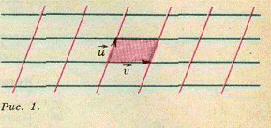
Речь пойдет о замощении плоскости. Замощение – это покрытие всей плоскости неперекрывающимися фигурами. Вероятно, впервые интерес к замощению возник в связи с построением мозаик, орнаментов и других узоров. Известно много орнаментов, составленных из повторяющихся мотивов. Одно из простейших замощений приведено на рисунке 1. Плоскость покрыта параллелограммами, причем все параллелограммы одинаковы. Любой параллелограмм этого замощения можно получить из розового параллелограмма сдвигая последний на вектор (векторы и определяются ребрами выделенного параллелограмма, n и m – целые числа). Следует заметить, что всё замощение как целое переходит в себя при сдвиге на вектор (или ). Это свойство можно взять в качестве определения: именно, периодическим замощением с периодами и назовём такое замощение, которое переходит в себя при сдвиге на вектор и на вектор . Периодические замощения могут быть и весьма замысловатыми, некоторые из них очень красивы.
Квазипериодические замощения плоскости
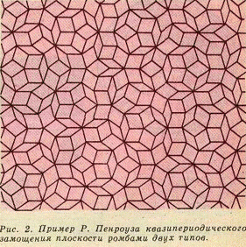
Существуют интересные и непериодические замощения плоскости. В 1974г. Английский математик Роджер Пенроуз открыл квазипериодические замощения плоскости. Свойства этих замощений естественным образом обобщают свойства периодических. Пример такого замощения приведён на рисунке 2. Вся плоскость покрыта ромбами. Между ромбами нет промежутков. Любой ромб замощения с помощью сдвигов и поворотов можно получить всего из двух. Это узкий ромб (36⁰ , 144⁰) и широкий ромб (72⁰, 108⁰), показанные на рисунки 3. Длина сторон каждого из ромбов равна 1. Это замощение не является периодическим – оно очевидно не переходит в себя ни при каких сдвигах. Однако оно обладает неким важным свойством, которое приближает его к периодическим замощениям и заставляет называть его квазипериодическим. Дело в том, что любая конечная часть квазипериодического замощения встречается во всем замощении бесчисленно множество раз. Это замощение обладает осью симметрии 5 порядка, в то время как таких осей у периодических замощений не существует.
Другое квазипериодическое замощение плоскости, построенное Пенроузом, приведено на рисунке 4. Вся плоскость покрыта четырьмя многоугольниками специального вида. Это звезда, ромб, правильный пятиугольник.
Преобразование инфляции и дефляции
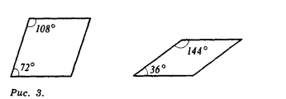
Каждый из показанных выше трех примеров квазипериодического замощения – это покрытие плоскости с помощью сдвигов и поворотов конечного количества фигур. Это покрытие не переходит в себя ни при каких сдвигах, любая конечная часть покрытия встречается во всём покрытии бесчисленное множество раз, притом, одинаково часто, по всей плоскости. Замощения, описанные выше, обладают некоторым специальным свойством, которое Пенроуз назвал инфляцией. Изучение этого свойства позволяет разобраться в структуре этих покрытий. Более того, инфляцию можно использовать для построения узоров Пенроуза. Наиболее наглядным образом можно проиллюстрировать инфляцию на примере треугольников Робинсона. Треугольники Робинсона – это два равнобедренных треугольника P, Q с углами (36⁰, 72⁰, 72⁰) и (108⁰, 36⁰, 36⁰) соответственно и длинами сторон, как на рисунке 6. Здесь τ – золотое сечение:
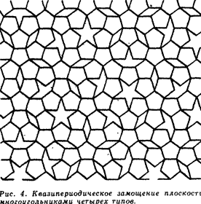
τ=(1 +)/2. Эти треугольники можно разрезать на меньшие, так, чтобы каждый их новых (меньших) треугольников был подобен одному из исходных. Разрезание показано на рисунке 7: прямая ас является биссектрисой угла dab, а отрезки ae, ab и ac равны. Легко видеть, что треугольник acb и ace равны между собой и подобны треугольнику Р , а треугольник cde подобен треугольнику Q. Треугольник Q разрезан так. Длина отрезка gh равна длине отрезка ih (и равна 1). Треугольник igh подобен треугольнику Р, а треугольник igf подобен треугольнику Q. Линейные размеры новых треугольников в t раз меньше чем у исходных . Такое разрезание называется дефляцией.
Обратное преобразование – склеивание – называется инфляцией .Рисунок показывает нам , что из двух Р – треугольников и одного Q – треугольника можно склеить Р – треугольник, а из Р и Q треугольника можно склеить Q треугольник. У новых (склеенных) треугольников линейные размеры в t раз больше, чем у исходных треугольников .
Итак, мы ввели понятие преобразований инфляции и дефляции. Ясно, что преобразование инфляции можно повторить; при этом получится пара треугольников, размеры которых в t² раз больше исходных . Последовательно применяя преобразования инфляции, можно получить пару треугольников сколь угодно большого размера. Таким образом можно замостить всю плоскость.
Можно показать , что описанное выше замощение треугольниками Робинсона не является периодическим.
Доказательство
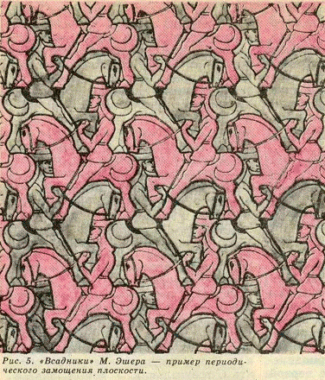
Наметим доказательство этого утверждения. Будем рассуждать от противного. Предположим , что замощение плоскости треугольниками Робинсона периодическое с периодами u и w . Покроем плоскость сетью параллелограммов со сторонами u, w Обозначим через р число Р – треугольников, у которых левая нижняя вершина (относительно нашей сети) расположена в заштрихованном параллелограмме; аналогично определим число q. (Отобранные р+q треугольников образуют так называемую фундаментальную область данного периодического замощения.) Рассмотрим круг с радиусом R с центром О. Обозначим через PR (собственно QR) число Р- треугольников (соответственно – Q - треугольников), лежащих внутри этого круга.

Докажем, что 1)
Действительно, число треугольников, пересекающих окружность радиуса R, пропорционально R, в то время как число треугольников внутри круга радиуса R пропорционально R² . Поэтому в пределе отношение числа Р – треугольников к числу Q – треугольников в круге равно этому отношению в фундаментальной области.
Возьмем теперь наше замощение и выполним преобразования дефляции. Тогда в исходной фундаментальной области окажется p´ = 2p + q меньших Р – треугольников и q´ = p +q меньших Q – треугольников. Обозначим через p´R и q´R число меньших треугольников в круге радиуса R. Теперь легко получить противоречие. В самом деле, = 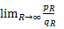= 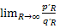= = (правило Лопиталя)
Откуда, решая уравнение p/q=(2p+q)/(p+q), находим p/q=(1+$\sqrt{5}$) /2, в то время как p и q – целые! Противоречие показывает, что замощение треугольниками Робинсона – не периодическое.
Оказывается , что это покрытие треугольниками Робинсона не единственное. Существует бесконечно много различных квазипериодических покрытий плоскости треугольниками Робинсона . Грубо говоря , причина этого явления лежит в том, что при дефляции биссектрису на рисунке 7 можно провести из вершины b , а не из вершины а. Использую этот произвол, можно добиться, например, что бы покрытие треугольниками превратилось в покрытие треугольниками ромбами
Преобразование дуальности.
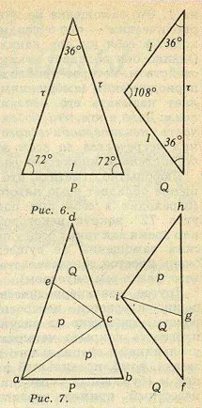
Способ построения квазипериодических замощений, приведенный выше, выглядит как догадка. Однако существует регулярный способ построения квазипериодических покрытий. Это метод преобразования дуальности, идея которого принадлежит голландскому математику де Брауну.
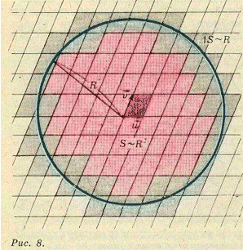
Поясним этот метод на примере построения замещения плоскости ромбами (см. рис 3). Сначала построим сетку G. Для этого возьмём правильный пятиугольник и пронумеруем его стороны (j = 1,2,3,4,5; рис 10). Рассмотрим сторону с номером j. Построим бесконечный набор прямых, параллельных этой стороне, так что бы расстояние между двумя ближайшими прямыми равнялось 1. Проведём аналогичное построение для каждой из сторон пятиугольника; прямые мы проведём так, чтобы они пересекались лишь попарно. Получится набор прямых, который не является периодическим (Рис 9).Прямые в этом наборе будем обозначать буквами l. Перенумеруем прямые двумя индексами: l_{j}(n). Здесь j указывает на направление прямой (какой стороне пятиугольника она параллельна). Целое число n нумерует различные параллельные прямые, пробегает все целые значения (как положительные, так и отрицательные). Этот набор прямых делит плоскость на бесконечный набор многоугольников. Эти многоугольники называются гранями сетки. Стороны многоугольников будем называть ребрами сетки, а вершины многоугольников – вершинами сетки. (Аналогично для квазипериодического покрытия Q: ромбы – это грани Q, стороны ромбов – рёбра Q, вершины ромбов – вершины Q)
Таким образом, сетка G построена. Совершим теперь преобразование дуальности. Каждый грани сетки G сопоставим вершину квазипериодического покрытия Q (вершину ромба). Вершины обозначим буквами (это векторы). Сначала сопоставим каждой грани M сетки пять целых чисел n_{j} = (M), j – 1,2, ….5 по следующему правилу. Внутренние точки M лежат между какой-то прямой l_{j}(n) и параллельной ей прямой l_{j}(n+1).
Это целое число n мы сопоставим грани M. Поскольку в сетке есть прямые пяти направлений, то таким образом мы сопоставим пять целых чисел n_{j}(M) каждой М сетки G. Вершина квазипериодического покрытия Q, соответствующая данной грани М сетки G, строится так:
(M) = n₁(M) + + … +
Здесь - вектор единичной длины, направленный из центра правильного пятиугольника к середине стороны с номером j . Таким образом, каждой грани сетки мы сопоставили вершину покрытия . Так можно построить все вершины Q.
Теперь некоторые вершины соединим между собой отрезками прямых линий . Это будут ребра покрытия Q (стороны ромбов). Для этого рассмотрим пару граней М1 и М2 , имеющих общее ребро. Вершины покрытия , соответствующие этим граням () и (), мы и соединим между собой отрезками.
Тогда оказывается, что разность
() - () 2)
Может быть, равна лишь одному из десяти векторов .
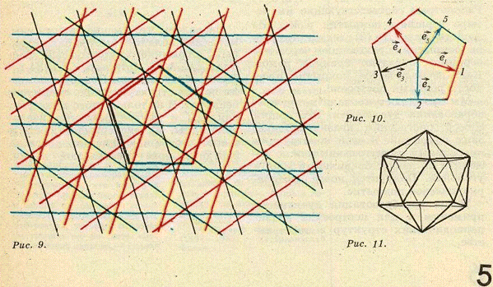
Таким образом, каждому ребру сетки сопоставляется грань покрытия Q. Каждой вершине сетки сопоставляется грань покрытия Q (ромб) Действительно, к каждой вершине сетки примыкают четыре грани M_{R} (R = 1,2,3,4). Рассмотрим соответствующие им четыре вершины покрытия (M_{R}). Из свойства разности (2) следует, что ребра покрытия, проходящие через эти вершины, образуют границу ромба. Квазипериодического покрытие плоскости ромбами построено.
Мы проиллюстрировали метод преобразования дуальности. Это общий способ построения способ квазипериодических покрытий. В этой конструкции правильный пятиугольник можно заменить на любой правильный многоугольник. Получится новое квазипериодическое покрытие. Метод преобразования дуальности применим и для построения квазипериодических структур в пространстве.

Квазипериодическое заполнение трехмерного пространства
Существует трехмерное обобщение узоров Пенроуза. Трехмерного пространство может быть заполнено параллелепипедами специального вида. Параллелепипеды не имеют общих внутренних точек и между ними нет промежутков. Каждый параллелепипед этого заполнения с помощью сдвигов и поворотов может быть получено всего из двух параллелепипедов. Это так называемые параллелепипеды Аммана-Маккэя. Для того, чтобы задать параллелепипед, достаточно задать три ребра, выходящих из одной вершины. Для первого параллелепипеда Аммана-Маккэя эти векторы имеют вид: = (0; 1; τ), = (-τ; 0; -1)
= (τ; 0; -1),
А для второго параллелепипеда: = (0; -1;τ), = (τ; 0;1), = (0;1; τ)
Заполнение этими параллелепипеда ми не переходит в себя ни при каких сдвигах, однако любая конечная ему часть встречается во всем заполнение бесчисленное множества раз. Заполнение пространства этими параллелепипедами связано с симметриями икосаэдра. Икосаэдр – платоновское тело. Каждая из его граней является правильным треугольником. Икосаэдр имеет 12 вершин, 20 граней и 30 ребер
Применение
Оказалось, что именно такими симметриями обладает быстро охлажденный алюминиево-марганцевый расплав (открытый в 1984г.) Таким образом, узоры Пенроуза помогли понять структуру вновь открытого вещества. И не только этого вещества, найдены и другие реальные квазикристаллы, их экспериментальное и теоретическое изучение находится на переднем крае современной науки.

§ 3 Приложения в физике квазикристаллов.

Геометрические конструкции которые были в центре нашего сюжета , играют важную роль в физике твердого тела . Области D(O) известны в физике кристаллов под названием «зон Бриллюэна», по имени французского ученого Леона Бриллюэна, который в еачале 30-ых годов детально исследовал квантовые законы движения электронов в кристалле. В нескольких словах это можно пояснить так.
Свойства электропроводности кристалла в основном зависят от наличия «энергетических щелей» - интервалов, в которые не попадают возможные значения энергии электронов Для свободного электрона (не взаимодействующий с кристаллом) график зависимости энергии от импульса – парабола, а если электрон взаимодействует то в графике появляются разрывы..
Оказывается, что разрывы энергии возникают как раз на плоскостях, являющихся серединными перпендикулярами ..см. рисунок. То есть «зоны бриллюэна» .

Список литературы.
Кванта «Решетки и зоны Бриллюэна» А.Гончаров.
Кванта «Квазикристаллы и узоры Пенроуза» А.Гончаров
Интернет : ссылки поисковой системы Яndex

